Как встречают Рождество в Англии и Америке?
- Поздравления с Рождеством;
- Как празднуют Рождество в странах Европы;
- Католическое Рождество;
- Православное Рождество;
- Способы гадания на Рождество.

У нас главный праздник в году – это Новый год, а в большинстве стран Западной Европы и Америки – это Рождество. Традиция отмечать этот праздник с большим размахом пошла из Англии, распространилась по Европе и оказалась за океаном. Несмотря на то, что отмечают Рождество в Англии и Америке в ночь с 24 на 25 декабря, готовиться к нему начинают за пару месяцев, после традиционного Дня Благодарения. Прежде всего, нужно помнить, что Рождество – это религиозный, христианский праздник, посвященный появлению Иисуса Христа – сына Божьего, посланного на Землю для спасения неразумного человечества.
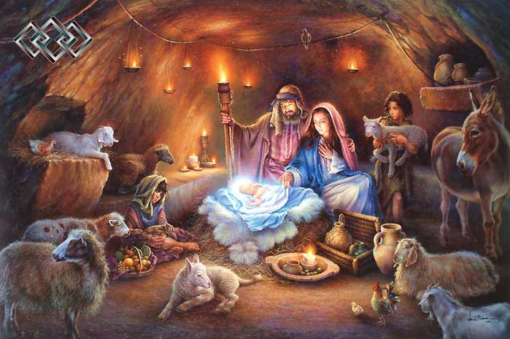
Известие о рождении младенца Иисуса описывается в Новом Завете Апостолом Лукой. В частности он рассказывает, что первыми об этом узнали пастухи, которым, в свою очередь благую весть принесли Ангелы. Пастухи решили убедиться сами в случившемся и незамедлительно отправились в Вифлеем, разыскали Марию – мать Иисуса, и обнаружили новорожденного в яслях. В свою очередь, Евангелие от Матфея рассказывает о трех путниках – волхвах, пришедших поклониться младенцу и принесшие ему разнообразные подарки, среди которых был ладан, смирна и золото.

РОЖДЕСТВЕНСКОЕ ВДОХНОВЕНИЕ
В течение 2000 лет Рождество Христово является неиссякаемым источником вдохновения для творческих людей: художников, поэтов, писателей и музыкантов. И по сей день, написанные несколько веков назад мелодичные английские хоралы продолжают радовать современных жителей Америки и Великобритании. Первое, что приходит на ум при словах Рождественские хоралы – это, конечно, «Silent Night» и «Come all Ye Faithfu». Популярность этих песен способна посоперничать с самыми известными хитами современности, их распевают и дома, и в церкви и во время рождественских гуляний. Благодаря красивой мелодии и проникновенной лирике они способны проникнуть в самое сердце слушателя и наверняка помогут почувствовать то тепло, которое передается в этих песнях через десятки поколений. Только представьте эту неповторимую атмосферу, когда в воздухе слышаться рождественские мелодии, а на подоконниках стоят фигурки младенца Иисуса в яслях, его матери – Девы Марии, пастухов и домашнего скота. Эти фигурки являются неотъемлемыми символами любого, будь то католическое илиправославное Рождества.
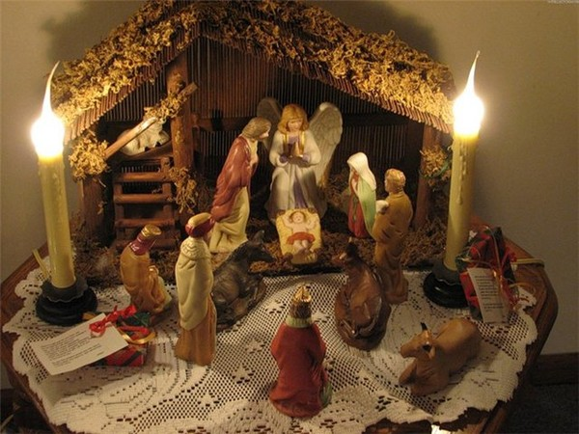

ГЛАВНЫЕ СИМВОЛЫ РОЖДЕСТВА ХРИСТОВА
Символов у этого замечательного праздника предостаточно, начиная от самой даты празднования и заканчивая столом с угощениями. Интересно, что раньше Рождество Христово в Западном мире (Англия, Америка и т.п.) праздновали в тот же день, что и у нас – 6 января. Но церковь решила перенести дату на 25 декабря, на которую приходится языческий праздник Солнца. Этот перенос был не столько вынужденным, сколько стратегическим и олицетворял полную победу Христианства над Язычеством. А сегодня, 6 января у англичан и американцев именуется праздником 12-й ночи и считается, что в этот день произошло Крещение Иисуса Христа. Когдакатолическое Рождество приходилось на 6 января его отмечали одновременно с Крещением, но после переноса между двумя датами образовалось 12 дней – отсюда и новое название праздника, отмечаемого 6 января. Праздник 12-й ночи увековечен в еще одном рождественском хорале «12 дней Рождества», который является наиболее популярной и любимой праздничной песней в англоязычном мире.

КАК ПРАЗДНУЮТ РОЖДЕСТВО В АНГЛИИ И АМЕРИКЕ: РАСПРОДАЖИ
Дарить на католическое Рождество подарки – это не просто старая, добрая традиция, а работа огромной индустрии. За несколько недель до наступления Рождества Христова многочисленные западные магазины рапортуют о начале распродажи, подчас предлагая своим покупателям невиданные скидки. Некоторые из подарков можно забрать, чуть ли не бесплатно. Реклама таких распродаж сопровождается мощной кампанией и практически в каждом теле- или радиоролике Вы сможете услышать информацию о рождественских скидках и невероятных предложениях.
В это же время активизируются студенты, в надеждеЗАРАБОТАТЬ НЕМНОГО денег на рождественские каникулы. Молодые люди и девушки занимаются подработкой и продают сувениры, доставляют почту, даже наряжаются в костюмы Санта-Клауса и поздравляют жителей города. Американцы и англичане просто обожают предпраздничную суету, но вместе с этим многие из них переживают, что праздничное ожидание чуда все больше превращается в погоню за длинным фунтом и долларом.
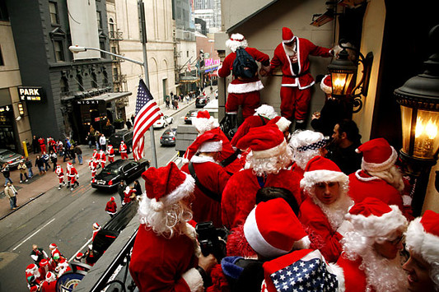
В связи с этим в Англии и Америке перед празднованием Рождества появляются язвительные поговорки из серии: «Рождение Христа – это начало рождественских распродаж» и тому подобное. Это же негодование относится и к популярной рождественской аббревиатуре X-mas. Выглядит коммерчески привлекательно и модно, однако не стоит забывать, что Рождество изначально подразумевало «Христову мессу» или Christ Masse, или если прочитать их вместе, то получается «Кристмас». И наиболее верующие жители Англии и США категорически против подобных богохульных сокращений.

РОЖДЕСТВЕНСКИЙ ДЕКОР В АНГЛИИ И АМЕРИКЕ
В Рождество в этих странах принято веселиться, поэтому все вокруг должно напоминать о самом ярком празднике в году. Жители Англии и США с энтузиазмом подходят к делу украшения собственных домов, офисов и фасадов зданий. Главные цвета католического Рождества в Англии и Америке – это зеленый и красный, поэтому к вечнозеленым елкам жители привязывают яркие красные ленты, разнообразные фонарики и игрушки. Венчает зеленую красавицу обязательно фигурка Ангела – вестника рождения Иисуса или звезда, которую увидели Волхвы.
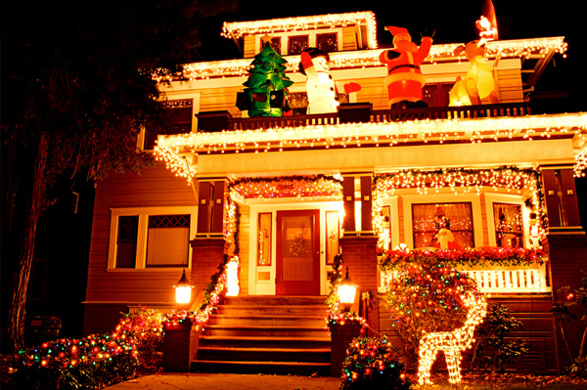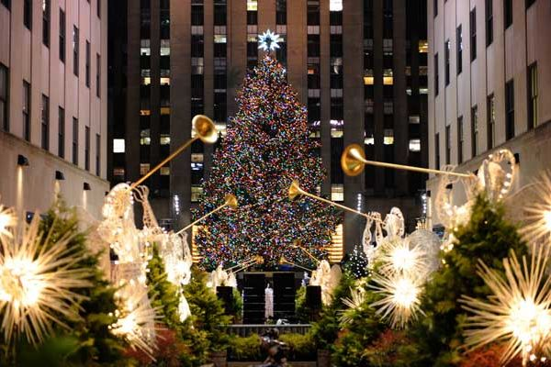
Ровно за месяц до наступления Рождества христиане вносят в домспециальный праздничный венок, но он немного отличается от известных нам – новогодних, настенных венков. Его кладут на стол и ставят на него 4 свечки, причем каждое новое воскресение ознаменовывается зажжением одной из них. Когда на венке загорится четвертая свеча, это будет означать, что Рождество Христово наступило.
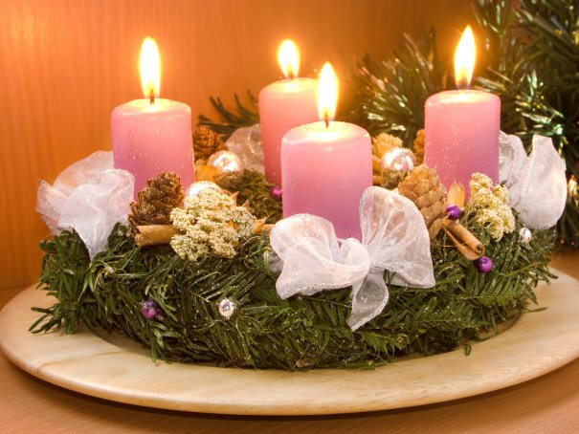
Еще одно необычное украшение для дома – это ветки падуба. Благодаря ярко-красным ягодкам и зеленым листьям, падуб отлично вписывается во всеобщую красочную атмосферу. Прямо над входом в дом или над межкомнатными дверьми можно повесить веточки омелы. Это не просто украшение, а целая рождественская традиция. Если мужчина и женщина оказались под омелой они незамедлительно должны поцеловаться.

РОЖДЕСТВЕНСКИЕ ПРЕЗЕНТЫ
Самое главное перед Рождеством в Англии, Америке и любой другой стране – это постараться не нарушить атмосферу ожидания чуда. Другими словами заинтриговать самых маленьких и постоянно намекать на приближение праздника, а значит и получения желанного подарка. Пока ребятишки волнуются, бегая вокруг пустого рождественского носка, родители пытаются понять влезут ли все подарки в один носок или же нужно было вешать большего размера. Как и у нас, главное, чтобы дети не узнали раньше времени, что Санта-Клаус – это всего лишь добрый вымысел, поэтому родители должны всячески оберегают эту легенду

ХУ ИЗ САНТА-КЛАУС?
По легенде Санта-Клаус это никто иной, как святой Николай или наиболее известный в православии, как Николай Чудотворец. В средние века он являлся в Англии покровителем путешественников и моряков и дошел до наших времен практически без изменений во внешнем виде. У него густая седая борода, добрый взгляд и главное – такой же добрый и мягкий характер. Американские и английские детишки верят, что Святой Николай или Санта приходит в гости только к самым послушным и прилежным ребятам, причем входит он в дома не через форточку или входную дверь, а прямо по каминной трубе. Поэтому многие жители Америки и Англии украшают крыши своих домов фигурками Санта-Клауса и оленьей упряжки.
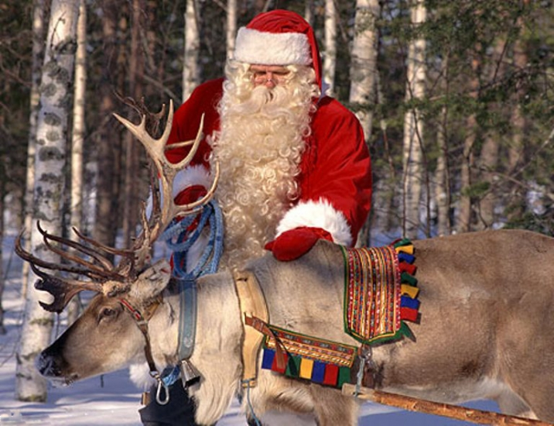

КАК ВСТРЕЧАЮТ РОЖДЕСТВО В АНГЛИИ И АМЕРИКЕ: СОЧЕЛЬНИК
Ровно в полночь с 24 на 25 декабря начинается праздничная служба. Тысячи христиан заполняют церкви или же собираются в большой домашней компании и поздравляют друг друга с наступившим Рождеством. В этот день можно пропустить бокальчик другой вина и отведать праздничное угощение. Главное, заранее закупиться всеми необходимыми продуктами и напитками, потому что Вы вряд ли найдете хоть один работающий магазин даже в 11 вечера. Раньше всех, по традиции, утром 25 декабря просыпаются дети, которые никак не могут усидеть на месте. Сразу после раздачи и разбора подарков наступает время Рождественского обеда.

РОЖДЕСТВЕНСКИЙ ОБЕД
Англичане придумали одну забавную традицию, связанную с праздничным обедом. Перед рассадкой за стол они взрывают хлопушку, из которой сыпется разноцветное конфетти и небольшая записка, а скорее юмористическое послание. Вдоволь посмеявшись над удачной шуткой, начинается праздничный обед, где обязательно присутствуют традиционные рождественские угощения. Главное блюдо – это рождественский гусь или индейка, с овощами на гарнир, а также сладким картофелем, которым больше похож на морковку. Англичане обязательно готовят к столу рождественский пай или пудинг, а американцы отдают предпочтение имбирному печенью. Рождество в Англии или Америке – это время, когда каждая хозяйка может похвастаться своими кулинарными навыками, поэтому блюда получаются особенно вкусными и о них вспоминают в течение всего года. В английской литературе даже есть популярный стишок, который дословно можно перевести, как «Рождество – пора переедания». После сытного обеда двигаться совсем не хочется, поэтому лучше в этот день остаться дома и провести вечер с близкими. Но если у Вас еще осталось место для угощений, можно и отправиться в гости.
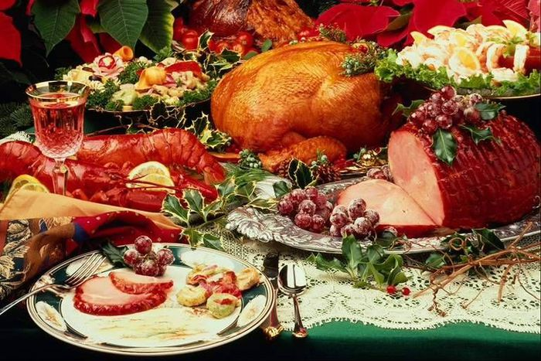

РОЖДЕСТВЕНСКИЕ МЕЛОДИИ
Английская «Джингл беллс» постепенно вытесняет привычную нам «В лесу родилась елочка». И правда – волшебная мелодия звонких колокольчиков не оставляет равнодушными ни детей, ни взрослых. Гениальная мелодия, способная создать новогоднее, рождественское настроение в любом месте и в любое время.

ДВА ДНЯ ПОСЛЕ РОЖДЕСТВА
На второй день после Рождества в Англии отмечают очередной праздник, так называемый «Боксинг дэй» и целый день по телевизору показывают различные спортивные состязания. Отсюда и название праздника – боксерский день. Кресло, газета, чашечка чая и телевизор – именно так традиционно встречают этот праздник англичане. А вот американцы в этот день заканчивают отмечать и начинают шевелиться, отправляясь по магазинам. Скорее всего, этот день можно было бы назвать «Шоппинг дэй», но жители Америки решили не выделять 26 декабря в череде рождественских каникул.

12 ДНЕЙ ПОСЛЕ РОЖДЕСТВА
6 января – время окончательно менять уже привычную рождественскую атмосферу и входить в обычный ритм жизни. Именно в этот день американцы и англичане разбирают елки, снимают украшения и немного грустят. Еще бы, расставаться с рождественской сказкой всегда грустно. Но меньше, чем через год, праздник снова постучится в двери.
Источник:http://datki.net/christmas-usa-england/

